Пожарная безопасность в зимний период
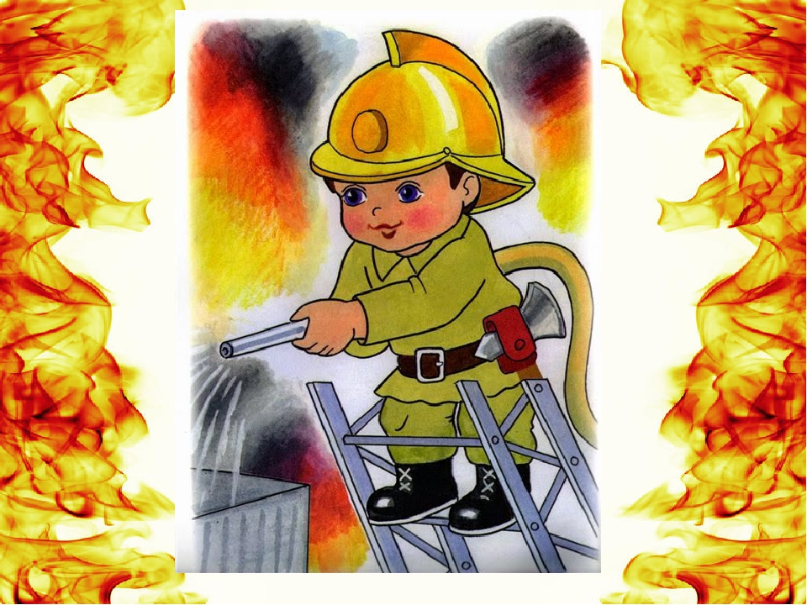
ЗИМА это самое суровое время года, и это не только морозная свежесть и искрящийся снег, это еще и время, когда стоит внимательнее относиться к пожарной безопасности: не оставлять без присмотра отопительные приборы, печи и камины, не перегружать электропроводку. Нужно помнить о том, что пожар легче предупредить, чем тушить.
Тушение пожаров само по себе дело нелегкое, а с наступлением зимы осложняется еще и погодными условиями. Так дворы, обрастают сугробами, затрудняя пожарным машинам подъезд к месту пожара. Мороз тоже добавляет проблем борцам с огнем: вода замерзает, стоит только ослабить давление.
С наступлением холодов возрастает пожарная нагрузка на электрические сети, многие люди, спасаясь от холода, включают дополнительные обогревательные приборы подвергая электропроводку дополнительным нагрузкам, которых она порой не выдерживает, что становится причиной пожаров.
Люди нередко злоупотребляют алкоголем, засыпают с непотушенной сигаретой,
Основными причинами пожаров, произошедших в зимние месяцы являются:
- нарушение правил устройства, монтажа и эксплуатации электрооборудования,
- нарушение правил устройства и эксплуатации печей,
- растопка печи с использованием горючих и легковоспламеняющихся жидкостей (бензин, ацетон),
- нарушение правил устройства и эксплуатации транспортных средств,
- отогревание в зимний период замерзших труб, двигателей автомобилей паяльной лампой или факелом,
- неосторожность при курении (особенно в состоянии алкогольного опьянения, в постели),
- разведение костров во дворах жилых домов для уничтожения мусора,
- неосторожное обращение с огнем детей.
В целях недопущения и предотвращения возможных пожаров в зимний период времени необходимо выполнять следующие элементарные правила пожарной безопасности:
- перед началом отопительного сезона обязательно провести проверку и при необходимости ремонт дымоходов, отопительных печей, котельных, теплогенераторных и калориферных установок, других отопительных приборов и систем;
- печи и другие отопительные приборы должны иметь установленные нормами противопожарные разделки (отступки) от горючих конструкций, а также без прогаров и повреждений предтопочный лист размером не менее 0,5 х 0,7 м;
- также необходимо помнить, что очищать дымоходы и печи (котлов) от сажи необходимо перед началом, а также в течение всего отопительного сезона и не реже: одного раза в три месяца для отопительных печей (котлов) и одного раза в два месяца для печей (котлов) и очагов непрерывного действия;
- не использовать неисправные электроприборы, следите за исправностью электропроводов (электрошнуры, имеющие повреждения изоляции, должны заменяться), не соединяйте электрошнуры с помощью «скруток»;
- не устанавливайте электронагревательные приборы вблизи штор, мягкой мебели;
- не сушите белье над электронагревательными и газовыми приборами.
Но если возгорание произошло, то в первую очередь вызовите пожарную охрану по телефону «01» или «112», четко сообщив адрес, что горит, и после этого самостоятельно приступайте к тушению пожара подручными средствами.
Если пожар принимает угрожающие размеры и самому справиться с огнем не удается, то нужно покинуть помещение, отключив электроснабжение и газ, плотно закрыть двери. Помните, что выполнение этих правил сохранит ваше имущество, вашу жизнь и жизнь ваших близких.
В связи с большим количеством автомобилей, дороги на улицах и во дворах города значительно сузились, что представляет затруднения пожарным автомобилям при выезде на пожары и для проведения спасательных операций. Поэтому убедительно просим оставлять личный транспорт на специально отведенных автостоянках или парковать его во дворе с таким расчетом, чтобы мог проехав пожарный автомобиль.
Помните, человеческая жизнь бесценна!
При соблюдении противопожарных требований риск возникновения пожаров минимален.
Хочется еще обратиться и к родителям:
Уважаемые родители! Школьников и дошколят важно постоянно держать их в поле зрения. Не оставляйте детей без надзора даже на самое короткое время. Дети, оставленные без присмотра взрослых, начинают знакомиться с окружающими предметами, стремятся подражать взрослым (играют в приготовление пищи, растапливают печь, разгребают угли в очагах, зажигают свечи, разжигают костер), что и приводит к возникновению пожара, первой жертвой которого становятся они сами.
Не оставляйте спички и зажигалки в местах, доступных для детей. Разъясняйте детям, что огонь - не игрушка. Помните! Дети допускают шалость с огнем только из-за беспечности взрослых.
Родителям - на заметку!
Напишите на листе бумаги текст, который нужно говорить в случае пожара по телефону, указав ваш подробный адрес и телефоны всех специализированных служб: пожарной охраны, милиции, скорой помощи, а также номера членов вашей семьи. Повесьте листок дома возле телефонного аппарата на видном месте.

